ARBEITSBLATT AUSSPRACHE ä UND e
Momente A1 AB Lektion 21, Ü 6
___________________________________________________________________________

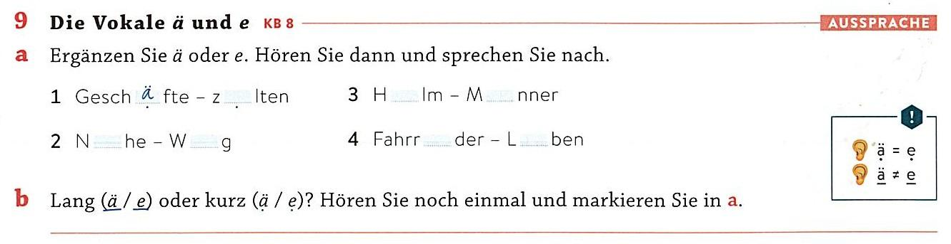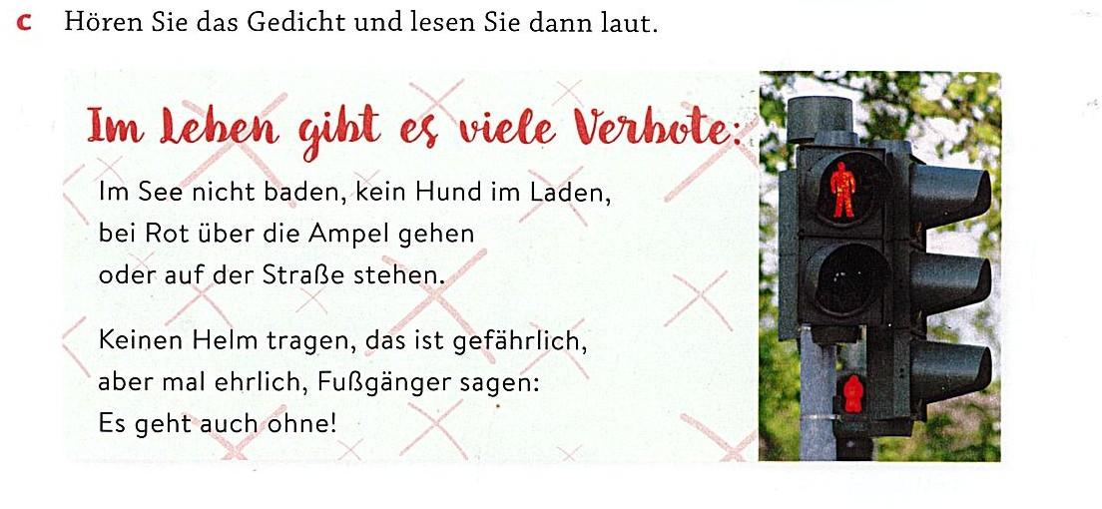

Die Vokale ä und e / Le vocali ä ed e

In tedesco, le vocali ä ed e spesso suonano allo stesso modo.
Tuttavia, la grafia ä deriva quasi sempre da una radice affine contenente la a: se esiste una parola di questo tipo, si scrive con la ä .
per esempio: das Bad – Bäder; der Wald-Wälder

Se non esiste o se si tratta di una forma base, di norma, si usa la e.

